**TRƯỜNG THCS TÙNG THIỆN VƯƠNG**

**MÔN CÔNG NGHỆ – KHỐI 7**

**Tuần 35:** từ ngày 17/05/2021 đến 22/05/2021

**Nộp bài trước:** 17 giờ 00 ngày 21/05/2021

**\* LƯU Ý:**

1. Học sinh **học và làm bài trên K12online**: để được giáo viên hướng dẫn cụ thể, kịp thời những khó khăn, vướng mắc trong quá trình học, được trao đổi-thảo luận bài cùng bạn trong lớp và được ghi nhận quá trình học tập chi tiết.
2. Trừ những trường hợp học sinh đặc biệt khó khăn không thể thực hiện hoặc K12online có lỗi không thể thực hiện học (sau khi đã báo GVCN) thì học bài đăng tải trên Cổng công nghệ thông tin của nhà trường: thực hiện học, làm bài, nộp bài theo hướng dẫn cuối bài.

**ÔN TẬP PHẦN THỦY SẢN**

**A. MỤC TIÊU**:

**1. Kiến thức :**

- Thông qua tiết ôn tập, học sinh nắm rõ hơn các nội dung đã học trong phần thủy sẩn

**2. Kĩ năng** :

**-**Học sinh nắm vững kiến thức và kỹ năng các cách chăm sóc, thu hoạch, bảo quản, chế biến, quản lý và phòng, trị bệnh cho động vật thủy sản

**3. Thái độ:**

- Vận dụng một số kiến đã học vào thực tế cuộc sống

**B. NỘI DUNG:**

**\* Nội dung bài học:**

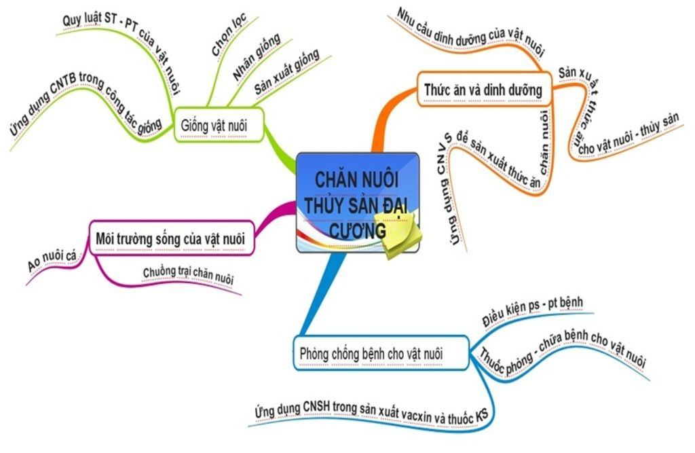

**Hướng dẫn nộp bài**

- Các em vẽ sơ đồ tư duy vào tập.

- Sau đó các em vào đường link dưới đây để làm bài:

<https://forms.gle/4HEJSCJNcdLUegsr5>

- Hạn cuối làm bài vào lúc 17h00 ngày 21/05/2021, sau thời gian đó link làm bài sẽ bị khóa, cô sẽ tiến hành thống kê kết quả làm bài

- Cô sẽ điểm danh thông qua kết quả làm bài của các bạn, bạn nào không làm thì xem như vắng học nhé!

* Khi có thắc mắc, các em liên hệ với GVBM theo thông tin liên hệ sau:

|  |  |  |
| --- | --- | --- |
| **Tên GV** | **Zalo** | **Email** |
| Cô Vân | 0974692489 | huynhthitrucvan@gmail.com |